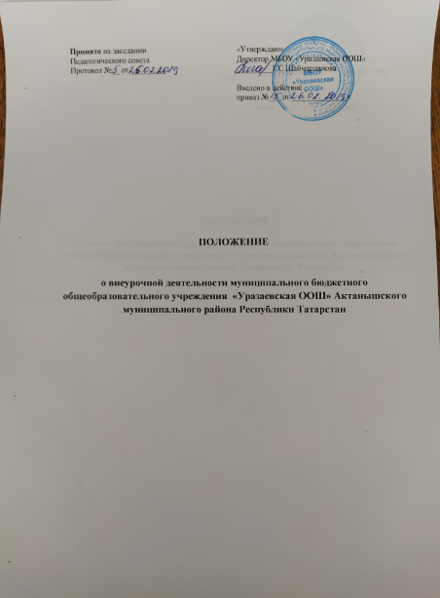
Принято на заседании  Педагогического совета  Протокол №__ от _________ | «Утверждаю»  Директор МБОУ «Уразаевская ООШ»  _________Г.С.Шаймарданова  Введено в действие  приказ №___ от ______________г.

ПОЛОЖЕНИЕ

о внеурочной деятельности муниципального бюджетного общеобразовательного учреждения «Уразаевская ООШ» Актанышского муниципального района Республики Татарстан

1.Общие положения
1.1 Настоящее положение об организации внеурочной деятельности (далее – положение) разработано в соответствии с Федеральным Законом Российской Федерации «Об образовании в Российской Федерации» от 29.12.12г. № 273 , Письма Министерства образования и науки Российской Федерации от 14.12.15 г. №09 - 3564 «О внеурочной деятельности и реализации дополнительных общеобразовательных программ».
Данное положение регламентирует организацию внеурочной деятельности (далее ВД) учащихся в соответствии с требованиями ФГОС.
  - В соответствии с ФГОС НОО, ФГОС ООО, ФГОС СОО основная образовательная программа реализуется через урочную и внеурочную деятельность.
  - В соответствии с основной образовательной программой начального, основного, среднего общего образования внеурочная деятельность является неотъемлемой частью образовательной деятельности.
  - Под внеурочной деятельностью в рамках реализации ФГОС понимается образовательная деятельность, осуществляемая в формах, отличных от урочной, и направленная на достижения учащихся.
  - Внеурочная деятельность является обязательной для учащихся.
  - Время, отведенное на внеурочную деятельность, не учитывается при определении максимально допустимой недельной нагрузки обучающихся, но учитывается при определении объемов финансирования, направляемых на реализацию основной образовательной программы.

2. Цель и задачи
2.1. Целью внеурочной деятельности является реализация индивидуальных потребностей учащихся путем предоставления выбора широкого спектра занятий, направленных на их развитие.
2.2. Внеурочная деятельность направлена на решение следующих задач:
- создание условий для развития личности, социального, культурного, профессионального самоопределения, творческой самореализации;
- обеспечение эмоционального благополучия учащегося;
- профилактику асоциального поведения;
2.3. Внеурочная деятельность может быть использована на введение учебных курсов, расширяющих содержание учебных предметов, обеспечивающих различные интересы обучающихся.

- Организация внеурочной деятельности
  - Внеурочная деятельность может реализовываться
- по направлениям: духовно-нравственное, социальное, общеинтеллектуальное, общекультурное, спортивно-оздоровительное;
- по видам: игровая, познавательная, досугово — развлекательная деятельность (досуговое общение), проблемно-ценностное общение; художественное творчество, социальное и техническое творчество, трудовая (производственная) деятельность, спортивно-оздоровительная деятельность; туристско-краеведческая деятельность, исследовательская деятельность и др.;
- в формах: экскурсии, кружки, секции, олимпиады, викторины, конкурсы, фестивали, проекты, соревнования, поисковые исследования, посещение театров, через организацию деятельности обучающегося во взаимодействии со сверстниками, педагогами, родителями.
3.2.Внеурочная деятельность осуществляется по образовательным программам или программам внеурочной деятельности, рекомендованными Министерством образования и науки РФ.
3.3. Образовательные программы внеурочной деятельности могут быть различных типов: комплексные; тематические; ориентированные на достижение результатов; по конкретным видам внеурочной деятельности; индивидуальные.
3.4. ФГОС общего образования определяет количество часов внеурочной деятельности на каждом уровне образования
- до 1350 часов на уровне начального общего образования (4 года обучения)
- до 1750 часов на уровне основного общего образования (5 лет обучения)
- до 700 часов на уровне среднего общего образования (2 года обучения)
3.5. Школа самостоятельно определяет объем часов, отводимых на внеурочную деятельность (до 10 часов в неделю в каждом классе) в соответствии с содержательной и организационной спецификой своей основной образовательной программы, реализуя указанный объем часов, как в учебное, так и каникулярное время.
3.6. Количество часов, отводимое на внеурочную деятельность в определенном классе, школа определяет самостоятельно, исходя из имеющихся ресурсов и за счет интеграции ресурсов школы и учреждений дополнительного образования детей.
3.7. Занятия внеурочной деятельности могут проводиться учителями школы.
3.8.Учащиеся, их родители (законные представители) могут участвовать в выборе направлений и форм внеурочной деятельности.
3.9.В сентябре формируются группы для проведения занятий внеурочной деятельности.
3.10. Внеурочная деятельность может реализовываться через:
- реализацию дополнительных общеобразовательных программ школы.
- деятельность, реализуемую классным руководителем, (классные часы, экскурсии, диспуты, походы в кино и театры, круглые столы, диспуты, общественно – полезные практики и др.)
- деятельность иных работников школы (педагога – организатора, библиотекаря).
-посещение кружков учреждений дополнительного образования.
3.11. Фиксирование проведенных занятий внеурочной деятельности, их содержания, посещаемости обучающихся производится в ежегодно оформляемом журнале внеурочной деятельности.
3.12. В каникулярное время на основании приказа директора школы внеурочная деятельность может реализовываться в рамках тематических программ в лагере с дневным пребыванием детей, во время работы трудовых бригад, в походах, экскурсионных поездках.
3.13. Расписание занятий внеурочной деятельности учащихся утверждается ежегодно директором школы.

- Требования к программам внеурочной деятельности
  - Нормативным актом, на основании которого реализуется внеурочная деятельность, является рабочая программа внеурочной деятельности.
  - Структура, содержание рабочих программ внеурочной деятельности определяется Положением о рабочих программах.

- Порядок комплектования объединений и организация внеурочной деятельности
6.1. Заместитель директора по воспитательной работе организует работу творческой группы педагогов по разработке программ различных объединений на следующий учебный год согласно запросу учащихся и родителей, составляет график работы объединений внеурочной деятельности.
6.2. В начале каждого учебного года администрация совместно с педагогами и классными руководителями школы организует презентацию имеющихся объединений.

7. Права и обязанности участников образовательного процесса
7.1. Участниками внеурочной деятельности являются обучающиеся, их родители (законные представители), педагогические работники.
7.2. Права, обязанности и социальные гарантии педагогических работников, организующих внеурочную деятельность учащихся, определяются законодательством Российской Федерации, Уставом образовательного учреждения, трудовым договором.
7.3. Администрация общеобразовательного учреждения осуществляет непосредственное руководство внеурочной деятельностью.

- Система оценки достижения результатов внеурочной деятельности
8.1. Основной формой учёта внеурочных достижений обучающихся является портфолио. 8.2. Основными целями составления портфолио являются:
- развитие самостоятельности и объективности в оценке деятельности обучающихся, повышение их конкурентоспособности;
- мотивация обучающихся в достижении индивидуальных учебных результатов через активное участие во внеурочной деятельности по овладению знаниями, умениями, навыками;
- переход на более объективную, справедливую и прозрачную форму оценивания достижений обучающихся.
8.3. Основными задачами составления портфолио являются:
- систематизация результатов различных видов внеурочной деятельности обучающихся, включая научную, творческую, спортивную и другую деятельность;
- создание условий для индивидуализации оценки деятельности каждого обучающегося

